Zoom を用いたオンライン会議の開催と，
参加者の招待
金子邦彦 クリエイティブコモンズ BY NC SA

・概要： オンライン化．各参加者のビデオ，音声，パソコン画面が，他の参加者全員に生中継されるもの．
・特徴機能： 正規の参加者に限るためのパスワード設定可能．録画可能．発信者も視聴者も機材不要．
・主な利用イメージ： 開催者は，Zoom の会議を開催し，Zoomが定める招待URLを参加者に伝える．Zoomでのビデオ，音声，パソコン画面は記録でき，YouTube等で，後日，オンデマンド配信も可能．
・利用準備：
パソコンもしくはスマートフォン（パソコンの場合は，マイク，カメラも）．
会議の開催のために，前もって，https://zoom.us/ で氏名，メールアドレスを登録し，zoom の《パーソナルミーティングID》を取得しておくこと（会議に招待を受け参加を受けるだけであれば，これは不要）．
・開催：開催者は，参加者全員に，Zoom の《招待URL》を知らせて，参加を呼び掛ける．参加者は，招待メール内の《招待URL》を用いて参加する．
・録画：録画機能を有効にしたときは，ビデオファイルは，パソコンの「ドキュメント」フォルダの Zoom の下に保存される．

１．zoomを用いたオンライン会議の開催と，参加者の招待
開催者は，前準備として，Zoom のサインアップを行っておくこと． サインアップは，開催のたびに行うのでなく，１回だけ行っておけばよい． （Zoom の会議を開催はせず，参加するだけの人は，サインアップは不要．
【zoom のサインアップ】
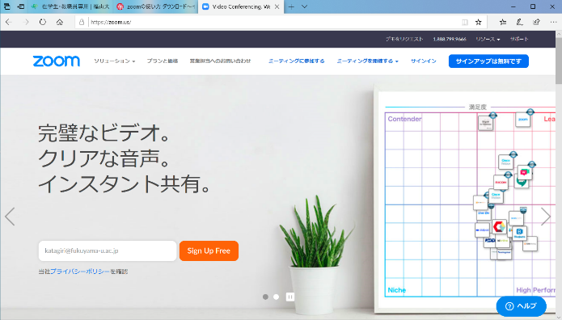
- Webブラウザで，zoom のWebページ
https://zoom.us/
を開き，「サインアップ・・・」をクリック．

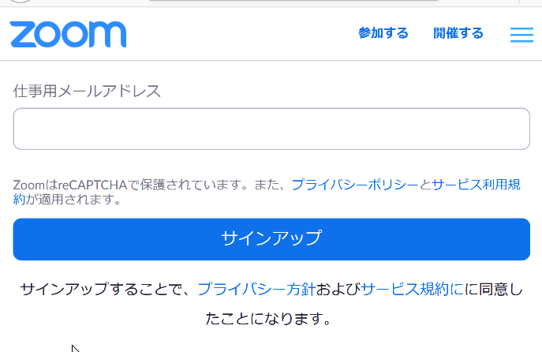
- サインアップでは，メールアドレスを登録し，「サインアップ」をクリック．

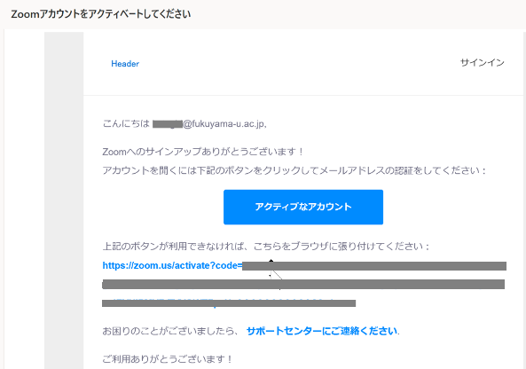
- 登録したメールアドレスあてに，「Zoomアカウントをアクティベートしてください」のメールが届く．詐欺メールでないか，不審な点がないか確認の上で，「アクティブなアカウント」をクリック．
※ メールについては，常に「詐欺メールではないか」を落ち着いて確認する習慣をもつこと．

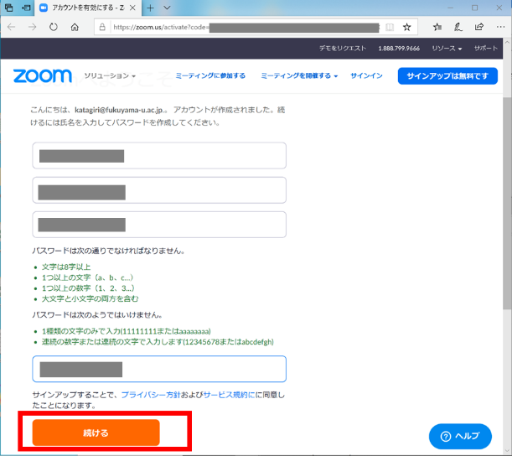
- 自動で開いたWebページの URL が「https://zoom.us/...」のようになっており，不審な点がないか確認の上で，氏名，zoom用のパスワードを登録する．「続ける」をクリック．
- 安全のため，zoomのパスワードには，他のオンラインサービスのパスワードを使いまわさないこと．

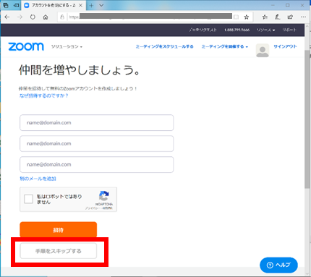
- 次の「仲間を増やしましょう」の画面は無視しても問題ない．「手順をスキップする」をクリック．

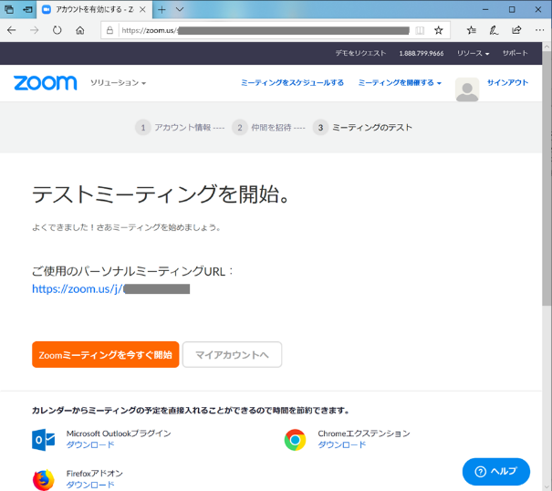
- zoom のサインアップが終わり，新しい画面が表示される．これで，パーソナルミーティングIDの取得ができている．画面には，「https://zoom.us/j/《パーソナルミーティングID》」の形式のパーソナルミーティングURLが表示されるので確認しておく．Webブラウザを閉じても問題ない．
【オンライン会議の開催と参加者の招待】
開催者は，参加者全員に，Zoom の《招待URL》を知らせて，参加を呼び掛ける．
- Webブラウザで，zoom のWebページ
https://zoom.us/
を開き，「サインイン」をクリック．

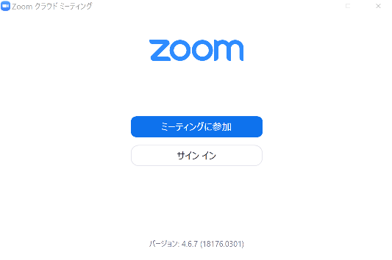
Webブラウザでなく，zoom アプリを使う場合には，zoomアプリを起動し「サインイン」をクリック．

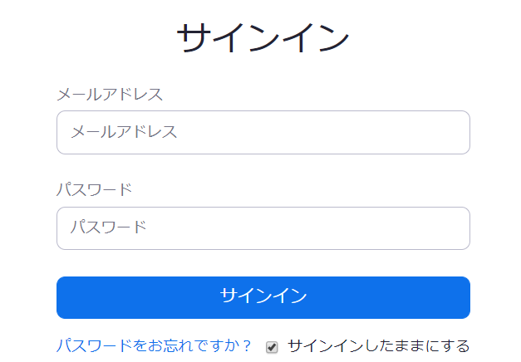
② 登録したメールアドレスとパスワードを使い，サインインする．
※ パスワードを忘れた場合には，「パスワードをお忘れですか？」をクリックし，画面の指示を確認する．

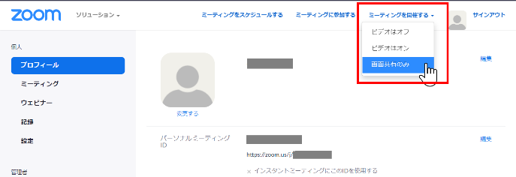
③ オンライン会議を開催するには，「ミーディングを開催する」のメニューを使うのが便利．このとき「ビデオはオフ」，「ビデオはオン」，「画面共有のみ」のいずれかを選ぶ．
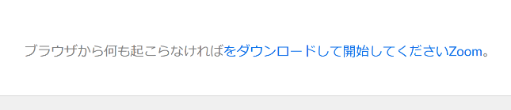
※ このとき「ダウンロードして開始してください Zoom．」と表示されることがある．確認の上，不審な点が無ければ，「ダウンロードして開始してください Zoom．」をクリック．そして，指示に従う．
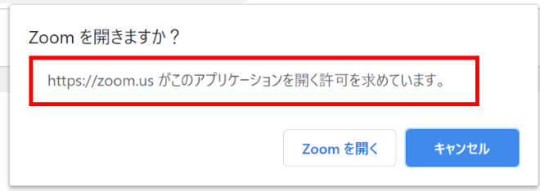
※ このとき「Zoom を開きますか？」の確認画面が出ることがある．確認画面の記載を確認の上，不審な点が無ければ「Zoom を開く」をクリック．

※ その他，選択の画面や，「Zoomミーティングを今すぐ開始」の画面などが出る場合がある．画面を確認の上，続ける．

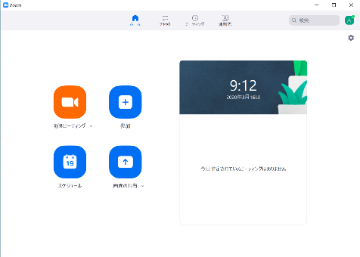
Webブラウザでなく，zoom アプリを使う場合には，zoomアプリで，「新規ミーティング」をクリック．

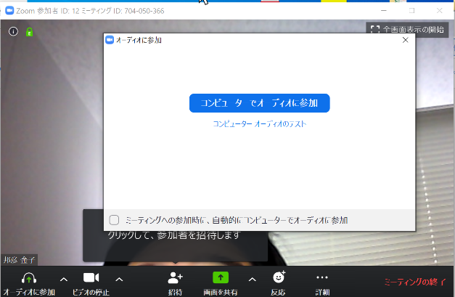
④ オンライン会議の画面が開くので確認する．
※ おおよそ右図のような画面になる．

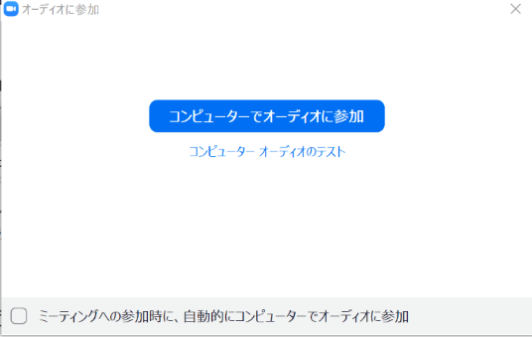
⑤ 「コンピュータ オーディオのテスト」をクリックして，オーディオのテストを開始する．

このあと，画面の指示等により，スピーカーとマイクの動作確認を行う．
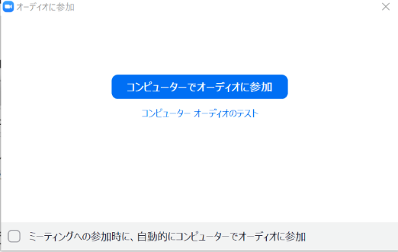
⑥ オーディオのテストが終わったら，「コンピュータでオーディオに参加」をクリックし，オンライン会議に参加する．
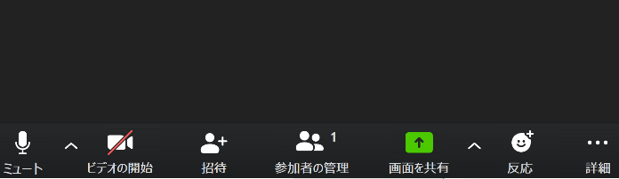
⑦ 次の手順で参加者を招待する．

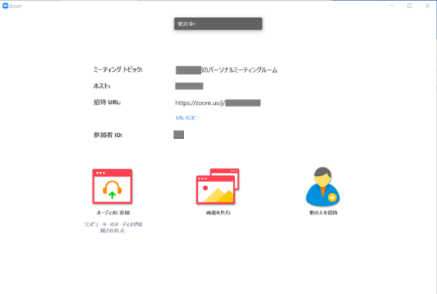
- 画面下の黒いバー中央の「招待」または、画面上の「他の人を招待」をクリック．

（２） 開いた画面の，《招待URL》のところの「URLのコピー」をクリック．
これでクリップボードに，《招待URL》がコピーされた．電子メールで，貼り付け操作により《招待URL》を張り付けて，参加者に招待メールを発信．

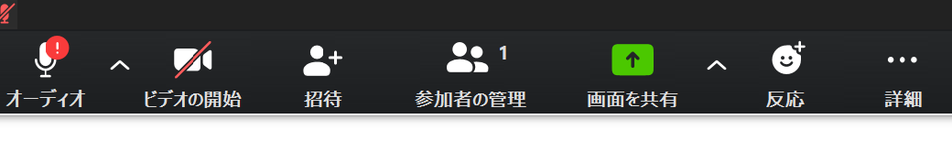
※ Webブラウザでなく，zoom アプリを使う場合には，次の手順で参加者を招待する．
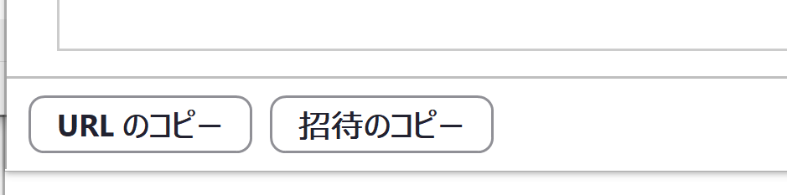
（１）画面下の黒いバー中央の「招待」または、画面上の「他の人を招待」をクリック．
（２） 開いた画面の下の「URLのコピー」をクリック．
これでクリップボードに，《招待URL》がコピーされた．貼り付け操作により《招待URL》を張り付けて，参加者に伝える．
２．zoomオンライン会議への参加
zoomオンライン会議への参加は，開催者が通知する《招待URL》をWebブラウザで開くことにより行う．（スマートフォンの場合には zoomアプリを使用する）．
・初めてzoomを使うときは，次のようにzoomアプリのダウンロードとインストールが始まる．
